内蒙古乌海市海勃湾区2021届九年级上学期期末考试物理试题

**（考试时间理化共90分钟，物理满分60分，化学满分40分）**

**物 理**

**一、选择题（每个小题给出的四个选项中，只有一项是符合题目要求的，把符合题目要求的字母序号用2B铅笔将答题卡上对应题目的答案标号涂黑，每题3分，共21分）**

1. 下列说法正确的是（　　）

A. 利用水作为发动机的冷却液，是因为相等质量的水，吸收相等的热量后，水升高的温度会更高

B. 热值是燃料的特性，它与燃料是否完全燃烧无关

C. 汽油机的压缩冲程将内能转化为机械能

D. 随着科技的发展，汽油机的效率达到100%是可能的

【答案】B

2. 在如图甲所示的电路中，当闭合开关后，两个电流表指针偏转均为图乙所示，则电阻和中的电流分别为（　　）

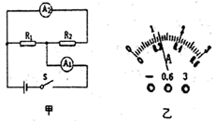

A. 1.2A，0.22A B. 0.98A，0.22A

C. 0.96A，0.24A D. 0.24A，1.2A

【答案】C

3. 如图所示电路，当开关S闭合以后，L1和L2均能发光，电流表和电压表均有示数。过一会儿，灯泡都不发光，电流表和电压表示数均为零，可能发生故障是（　　）

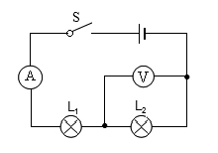

A. L1灯丝断了 B. L1短路

C. L2灯丝断了 D. L2短路

【答案】A

4. 如图所示，电源电压为10 V，闭合开关S后，电压表的示数为6 V，下列描述不正确的是( )

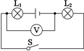

A. L1两端电压为4 V B. L1两端电压为6 V

C. L2两端电压为6 V D. L1和L2两端电压之和为10 V

【答案】B

5. 如图所示电路，电源两端电压不变，是定值电阻，是滑动变阻器。闭合开关S后，在滑片P向右滑动的过程中，下列判断正确的是（　　）

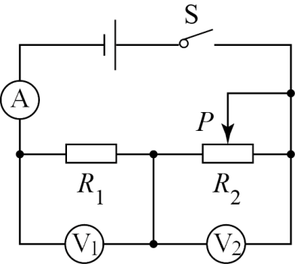

A. 电流表示数变小，电压表示数变小，示数变大

B. 电流表示数变小，电压表示数变大，示数不变

C. 电流表示数变大，电压表示数变大，示数不变

D. 电流表示数变小，电压表示数不变，示数变小

【答案】A

6. 如图是用相同加热装置对a、b、c(已知质量关系为*M*b=*M*c)三种物质加热至沸腾时它们的温度随时间变化的图象。下列对图象的分析正确的是(　　)

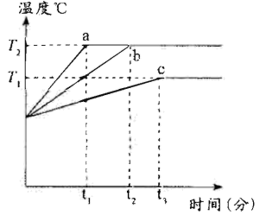

A. b比热容大于c的比热容

B. *t*1-*t*2时间内物质a的温度不变，内能不变

C. 温度从*T*1升高到*T*2时，a物质吸收的热量比b多

D. 如果a、b是同种物质，b的质量大于a的质量

【答案】D

7. 如图甲所示电路的电源电压为3V，小灯泡的额定电压为2.5V，图乙是小灯泡的I--U图像．闭合开关S后，下列判断正确的是

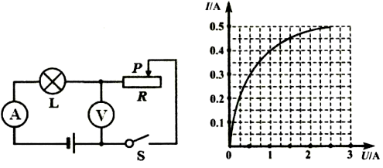

A. 滑动变阻器的滑片P向左滑动时，灯泡变暗

B. 电流表示数为0.4A时，灯泡的电阻是25Ω

C. 电压表示数为2.5V时，小灯泡的功率是1.25W

D. 小灯泡正常发光时，滑动变阻器的电功率是0.25W

【答案】D

**二、作图、实验探究题（8题5分，9题4分，10题5分，11题7分，共21分）**

8. 如图甲，在探究“不同物质吸热能力”的实验中：

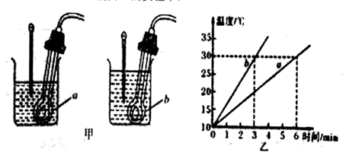

(1)在两个相同的烧杯中加入初温相同、______相同的水和煤油。选用相同电加热器的目的是：使水和煤油在相同时间内______；

(2)水和煤油温度随时间变化图象如图乙所示，①根据图甲可判断出*a*物质是______；②根据图乙可判断出______吸热能力强；

(3)若质量为200g初温为20℃的水吸热75600J，则水的末温为______℃（在标准大气压下）。

【答案】 (1). 质量 (2). 吸收相等的热量 (3). 水 (4). a (5). 100

9. 如图所示是用电流表测量电流的实物连接图，请按要求回答：

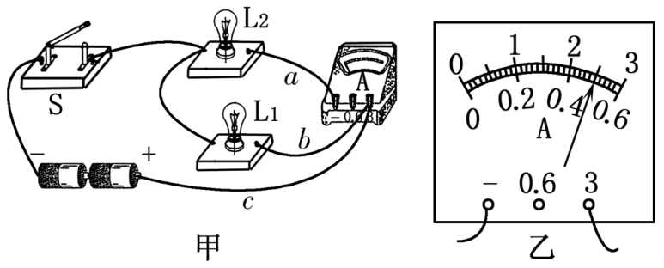

(1)图甲中电流表测量的是通过灯泡________的电流．

(2)如果电流表示数如图乙所示，则电流表测出的电流是________ A．

(3)如果要用电流表测通过灯L1和L2的总电流，且只允许移动一根导线，应将导线_______(填“*a*”“*b*”或“*c*”)的右端接在电流表的______(填“－”“0.6”或“3”)接线柱上．

【答案】 (1). L2 (2). 2.5 (3). b (4). ﹣

10. 李向晨同学用图甲所示电路测量正常工作电压为2.5V的小灯泡电阻，图乙是李向晨未完成连接的实验电路。

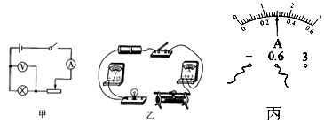

(1)请你按照电路图，用笔画线代替导线，在图乙中完成实验电路的连接______；

(2)李向晨将电路连接正确后，闭合开关，调节变阻器的滑片，使小灯泡刚好正常发光，此时电流表的示数如图丙所示，电流表的读数是______A，小灯泡的阻值是______（结果保留一位小数）；

(3)同学们根据串联电路的电压特点，重新设计如图丁所示的电路（电源电压未知），利用电压表和定值电阻（已知阻值）测量未知定值电阻的阻值，闭合开关S后，接下来的操作是：

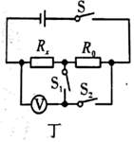

①闭合开关，断开开关时，测得电压表的示数为；

②______；

③表达式：______。

【答案】 (1). 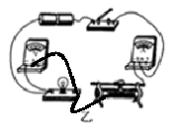 (2). 0.3 (3). 8.3 (4). 闭合开关S2、断开开关S1，电压表测电源的电压*U*2 (5). 

11. 图甲为测定“小灯泡电功率”的实验电路，电源电压为，小灯泡额定电压为、电阻约为。

(1)小明连接好电路后，闭合开关，移动滑片，发现小灯泡始终不亮，且电压表有示数，电流表无示数，则故障原因可能是_______。

(2)排除故障闭合开关，移动滑片P到某位置，电压表示数（如图乙所示）为______V。

(3)小明继续移动滑动变阻器的滑片P，记下多组对应的电压表和电流表的示数，并绘制成图像（图丙），根据图像，可计算出小灯泡的额定功率是______W。

(4)进一步分析图象可知，随着灯泡两端电压的增大，灯丝电阻逐渐增大，造成这一现象的原因可能是__________。

(5)小敏将原电路中的小灯泡先后换接阻值分别为、和的定值电阻，探究“电流与电阻关系”

先将的电阻接入电路，移动变阻器滑片，使电压表示数为2V，此时，电流表的示数为______，然后换接的电阻，为了保持电压表示数不变，此时滑动变阻器的滑片应向______（选填“左”或“右”）移动。

实验中为了保证接入的定值电阻时，保持电压表示数不变，则滑动变阻器的最大阻值应不小于______。

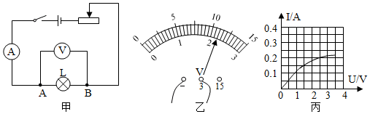

【答案】 (1). 小灯泡断路 (2). 2.2 (3). 0.5 (4). 灯泡电阻随温度升高而增大 (5). 0.4 (6). 右 (7). 25

**三、计算题（12题8分，13题10分，共18分）**

12. 在如图所示的电路中，电源电压可以调节，调节电源电压为4V，闭合开关S，电流表A、A1的示数分别为1.2A和0.8A。

(1)求此时通过电阻*R*2的电流；

(2)求电阻*R*2的阻值；

(3)重新调节电源电压后，闭合开关S，电流表A1的示数为1.2A，求1min内电流通过电阻*R*2产生的热量。

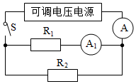

【答案】(1) 0.4A；(2) 10Ω；(3) 216J

13. 如图甲所示的电路中，电源电压保持不变，滑动变阻器的滑片P从*a*端移到*b*端，定值电阻*R*1两端的电压随滑动变阻器*R*2阻值变化的图象如图乙所示，则：

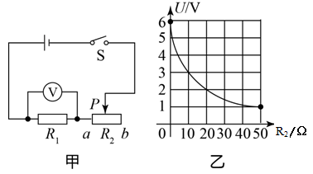

(1)电阻*R*1的阻值为多大？

(2)该电路的最大功率为多大？

(3)滑片P在b端时，通电10s电流对*R*1做功多少？

【答案】(1)10Ω；(2)3.6W；(3)1J